МІНІСТЕРСТВО ОСВІТИ І НАУКИ УКРАЇНИ
ЗАХІДНОУКРАЇНСЬКИЙ НАЦІОНАЛЬНИЙ УНІВЕРСИТЕТ
ФАКУЛЬТЕТ КОМП’ЮТЕРНИХ ІНФОРМАЦІЙНИХ ТЕХНОЛОГІЙ
Кафедра комп’ютерних наук

Лабораторна робота №2
з дисципліни “Основи програмування”
на тему:
“ Цикли та розгалуження. Функції та їх застосування”

Виконав:

Перевірив:

Тернопіль – 2022
Умова та додаткова умова завдання 15:
Вивести на екран у вигляді таблиці значення функції F на інтервалі від Xпоч до Xкін з кроком H. Значення a, b, c, Xпоч, Xкін, H – дійсні числа, вводяться з клавіатури. Задачу необхідно розв’язати двома способами: з використанням функцій користувача та без них. При застосуванні функцій використання глобальних змінних забороняється.

Функція F повинна приймати дійсне значення, якщо вираз (Ац ЧИ Вц ЧИ Сц) не дорівнює нулю, і ціле значення в протилежному випадку. Через
Ац, Вц і Сц позначені цілі частини значень a, b, c операції НЕ і ЧИ – порозрядна
Лістинг до завдання 15 без використання користувацьких функцій:
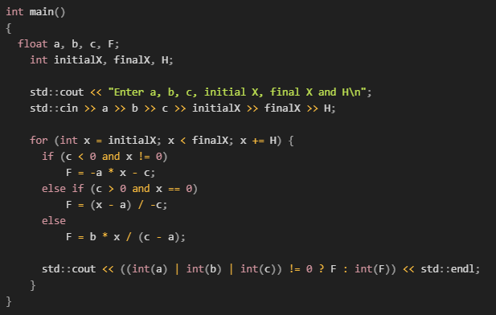

Лістинг до завдання 15 з використанням користувацьких функцій:
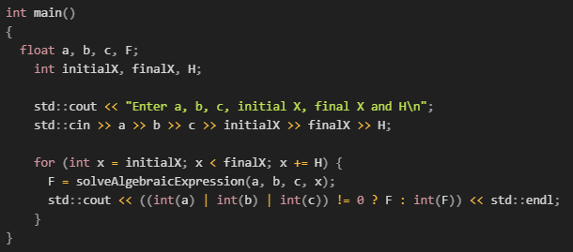
Приклад виконання програми:
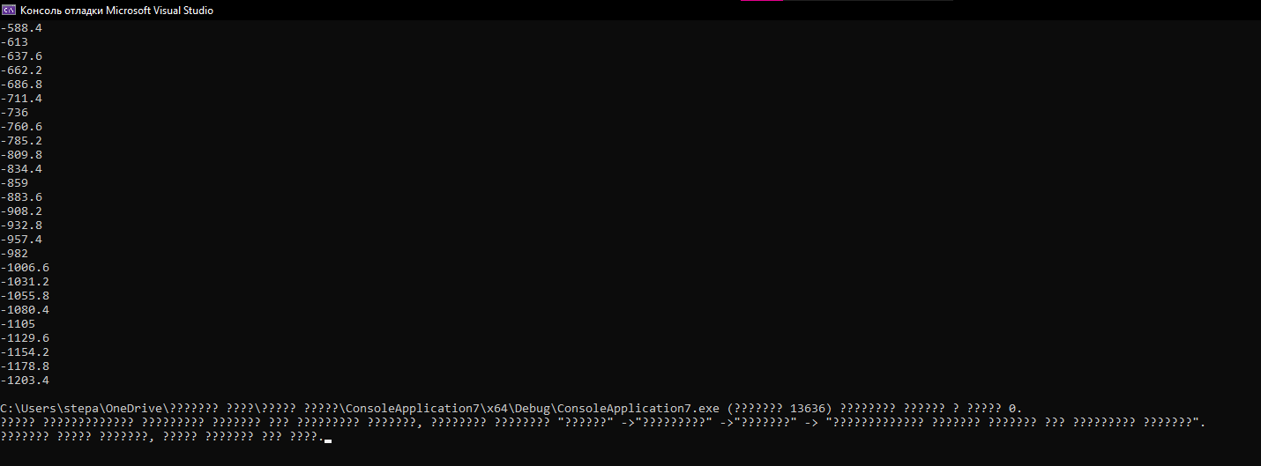
Висновок:
В лабораторній роботі я, навчився складати програми циклічних обчислювальних процесів, програми з використанням розгалуження та функцій користувача.

